104年度行政院農業委員會水土保持局
「水土保持酷學校」種子學校推廣計畫系列宣導活動

  - 學生科普體驗活動
時間：104年6月26日（星期五）上午(9時至12時)
活動內容：
- 繪本圖書區-本區以小熊種樹和家在山那邊兩本繪本為主，激發學生視覺、聽覺、思考幻想的空間，藉由聽讀圖文訊息引起學生對於水土保持議題的興趣與重視。
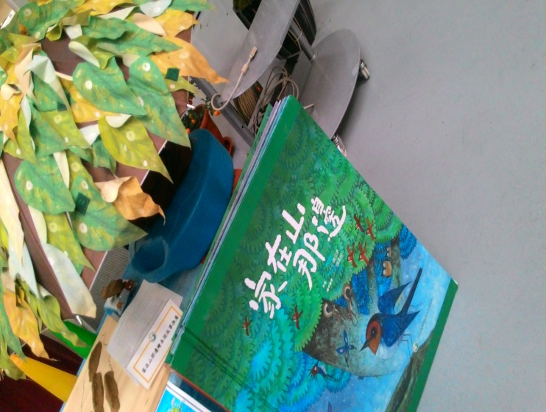
- 教具操作區-規劃「土石流的剋星梳子壩」、「土壤沖蝕觀察行動教具」、「土石流防災趣拼圖」、「地理尋寶-板塊拼圖」、「活力安全新家園」各種不同型態的學習區。
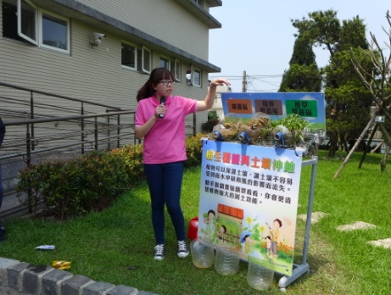
- 競賽活動區-規劃「STORM解密遊戲」、「森林保衛戰」、「水保翻翻樂」、「水保賓果樂」、「地圖中土石的秘密」、「全民大救援」、「避難總動員」幾項適合團體競賽的遊戲，視宣導時間選擇競賽遊戲內容。
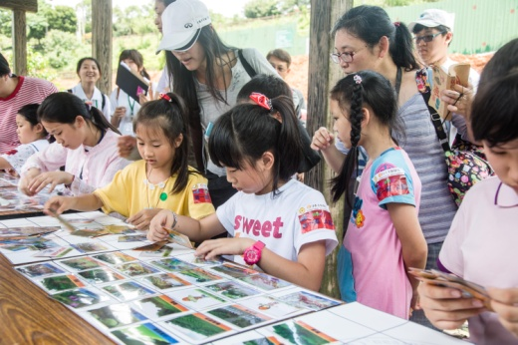

  - 教師研習活動
時間：104年6月26日（星期五）下午(14時至16時)
課程內容：
一、水土保持與環境教育(1節課)
1.什麼是水土保持
2.水土保持與環境教育之關係
二、水土保持環境教育教案操作分享(2節課)
1.水保局既有教學資源介紹
2.教案設計發展歷程分享
3.教師回饋

